Примеры заполнения Единого отчета по НДФЛ и ЕСВ.
Конец первого квартала стремительно приближается. Это значит, что совсем скоро наступит время подачи квартальной отчетности. В ее ряды впервые попал единый отчет по ЕСВ и НДФЛ. Отчет очень объемный. Включает много разной информации, которая иногда даже дублируется в разных приложениях. Поэтому мы для вас готовим отдельный тематический номер по заполнению этого «монстроотчета». Это будут «Налоги & бухучет», № 28. Получите этот журнал вы в начале апреля. А чтобы снять напряжение ожидания, предлагаем вам размяться на примере.
О новом отчете, который носит название Налоговый расчет сумм дохода, начисленного (уплаченного) в пользу плательщиков налогов — физических лиц, и сумм удержанного с них налога, а также сумм начисленного единого взноса (далее — Налоговый расчет) и объединит в себе форму № 1ДФ и Отчет по ЕСВ, мы рассказывали в «Налоги & бухучет», 2021, № 5, с. 2.
Программное обеспечение по этому отчету должно было появиться еще в феврале и дать возможность работодателям подать Налоговый расчет «довідковий» как «звітний».
Напомним, что необходимость подать такой расчет может возникнуть, если в пределах отчетного квартала:
— работнику назначается пенсия или больничные, пособие по беременности и родам;
— работник уволен и встает на учет в центр занятости как безработный с выплатой пособия по безработице.
Однако «не так сталося, як гадалося». Процесс разработки затянулся.
Какую картину имеем сейчас?
Появится программное обеспечение с 1 апреля, подадим «звітний» расчет за 1 квартал 2021 года и закроем все вопросы по этому периоду.
А вот «довідковий» расчет как «звітний» впервые может возникнуть необходимость подать в мае за апрель 2021 года. Такой отчет будет содержать только приложения с информацией на работника, необходимой для назначения соответствующей выплаты.
То есть сегодня приоритеты изменились. На первое место выходит отчетный расчет. Поговорим о нем именно сейчас.

Определяемся с приложениями
Налоговый расчет имеет шесть приложений. Однако обычные работодатели будут иметь дело лишь с четырьмя из них: Д1, 4ДФ, Д5, Д6.
Каждое из приложений формируем при наличии событий для отражения в нем.
Заметим, что практически у каждого работодателя отчет будет содержать сам расчет и 2 приложения к нему. Первое — это Д1 с суммами ЕСВ. Общие суммовые показатели этого приложения вы перенесете в раздел I Налогового расчета. Второе — это 4ДФ с обязательствами по НДФЛ и военному сбору.
А вот приложение Д5 будем формировать, если в отчетном квартале принимали, переводили, перемещали, увольняли работника, предоставляли отпуска в связи с беременностью и родами и для ухода до 3 (6) лет, а также если с физлицом был заключен/расторгнут договор подряда (договор на предоставление услуг).
Ну и приложение Д6. Его будут формировать только те работодатели, работники которых имеют право на спецстаж.
Пример. Зарплата работника (основное место работы, полная занятость) в каждом месяце отчетного I квартала — 10000 грн (НДФЛ — 1800 грн, ВС — 150 грн, ЕСВ — 2200 грн). С 15.02.2021 г. согласно приказу от 12.02.2021 г. № 48-ос его перевели на должность повара (код КП 5122).
Начнем с 4ДФ. Его формируем отдельно за каждый из месяцев отчетного квартала (см. рис. 1 на с. 3). Обратите внимание: порядок отражения зарплаты оставили неизменным. Своевременно выплаченную зарплату указываем в 4ДФ за месяц ее начисления.
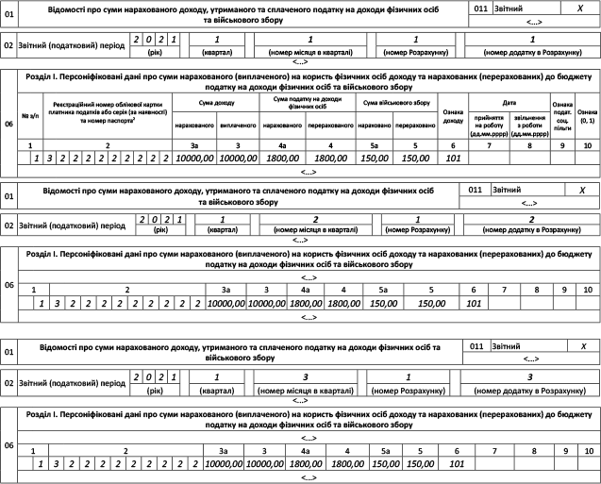
Рис. 1. Фрагменты заполнения 4ДФ за месяцы I квартала 2021 года
А вот Д5 (см. рис. 2 на с. 3) формируем в целом за квартал.
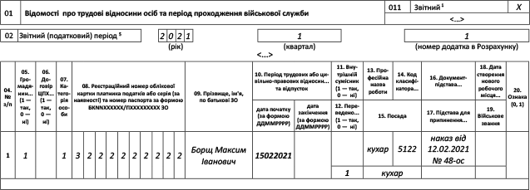
Рис. 2. Фрагмент заполнения Д5 за I квартал 2021 года
Перевод отражаем одной строкой. Не как раньше — двумя, а одной. То есть здесь имеем изменения.
От Д5 идем к Д1. Его формируем в разрезе месяцев отчетного квартала (см. рис. 3).
Итоговые данные Д1 по каждому месяцу переносим в раздел 1 Налогового расчета.
Еще больше о заполнении единой отчетности и еще больше примеров ожидайте в тематическом номере «Налоги & бухучет» № 28.
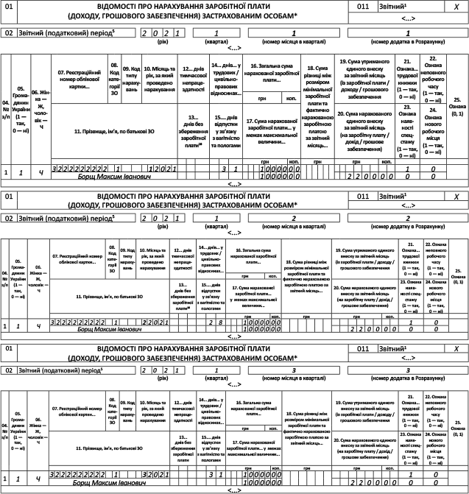
Рис. 3. Фрагмент заполнения Д1 за месяцы I квартала 2021 года
ПРИКРЕПЛЁННЫЕ ФАЙЛЫ
- Фрагменты заполнения 4ДФ за месяцы I квартала 2021 года.pdf 601 КБ
- Фрагмент заполнения Д5 за I квартал 2021 года.pdf 613 КБ
- Фрагмент заполнения Д1 за месяцы I квартала 2021 года. 0 КБ

